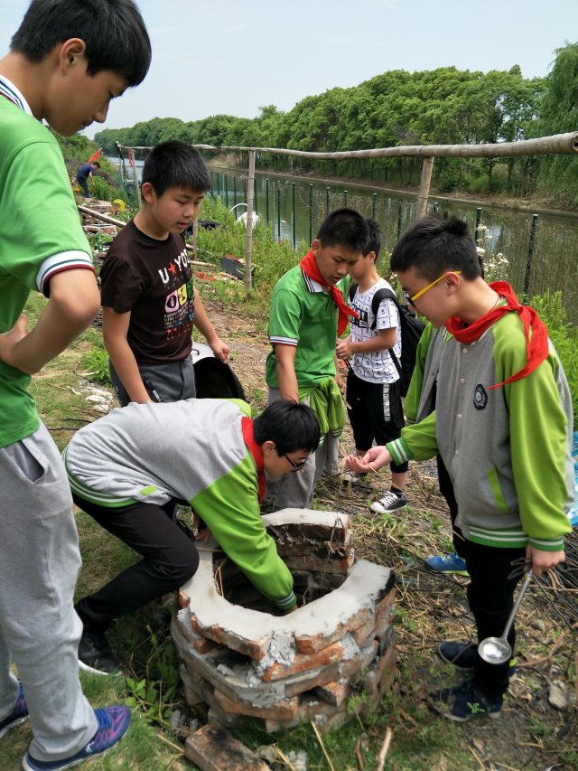
六年过去了，这也是我们唯一次的合作，在一起生火做饭，所以我们也都在一起做，希望在这次能够做的最好，不要留下遗憾，让我们每一个人都记忆深刻。

